【教育部新聞稿】

附件一 103、104年及105年美感教育特色幼兒園名單
「103年」美感教育特色幼兒園名單
區域 | 特色園大名
中區2間 | 臺中市私立神岡三采幼兒園  南投縣立竹山國民小學附設幼兒園
南區1間 | 嘉南藥理大學附設私立嘉藥幼兒園
東區3間 | 宜蘭縣寒溪國民小學附設幼兒園  臺東縣立四維幼兒園  臺東縣立卑南國民小學附設幼兒園
「104年」美感教育特色幼兒園名單
區域 | 特色園大名
北區8間 | 臺北市立大安幼兒園  臺北市立內湖幼兒園  臺北市立南海實驗幼兒園  新北市瑞芳區瓜山國民小學附設幼兒園  基隆市私立經國管理暨健康學院附設基隆市幼兒園  桃園市私立文欣幼兒園-教育部友善教保服務計畫非營利幼兒園  新竹縣私立小太陽幼兒園  新竹市私立及幼幼兒園
中區6間 | 國立臺中教育大學附設實驗國民小學附設幼兒園  臺中市私立早稻田藝術幼兒園  財團法人中華基督教衛理公會附設臺中市私立衛理幼兒園  臺中市立神岡幼兒園  南投縣南投市南投國民小學附設幼兒園  彰化縣鹿港鎮洛津國民小學附設幼兒園
南區6間 | 國立嘉義大學附設實驗國民小學附設幼兒園  嘉義市大同國民小學附設幼兒園  臺南市北區文元國民小學附設幼兒園  臺南市白河區大竹國民小學附設幼兒園  高雄市立前金幼兒園  高雄市私立潛能幼兒園
東區6間 | 宜蘭縣羅東鎮成功國民小學附設幼兒園  宜蘭縣礁溪鄉礁溪國民小學附設幼兒園  花蓮縣慈濟學校財團法人慈濟大學附屬高級中學附設幼兒園  臺東縣臺東市私立多多璐幼兒園  屏東縣潮州鎮四林國民小學附設幼兒園  屏東縣竹田鄉西勢國民小學附設幼兒園
「105年」美感教育特色幼兒園名單
區域 | 特色園大名
北區4間 | 臺北市中山區濱江國民小學附設幼兒園  新北市林口區頭湖國民小學附設幼兒園  桃園市私立中原大學附設桃園市幼兒園  新竹市私立理想圓幼兒園
中區6間 | 苗栗縣竹南鎮大埔國民小學附設幼兒園  苗栗縣頭份鎮永貞國民小學附設幼兒園  臺中市豐原區南陽國民小學附設幼兒園  臺中市南屯區文山國民小學附設幼兒園  南投縣私立格林幼兒園  彰化縣私立發現藝術幼兒園
南區2間 | 高雄市小港區漢民國民小學附設幼兒園  高雄市立裕誠幼兒園
東區2間 | 花蓮縣私立爾雅之家蒙特梭利幼兒園  屏東縣私立育光幼兒園

照片說明:
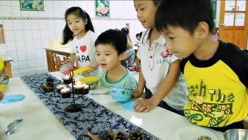  嘉南藥理大學附幼第一次佈置餐桌就吸睛 | 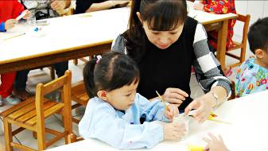  嘉南藥理大學附幼親子同心繪風鈴
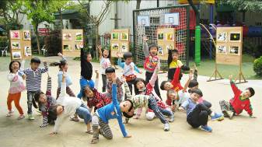  神岡三采幼兒園110公分看「視」界 | 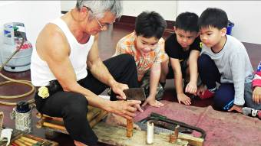  竹山國小附幼 學習竹椅製作
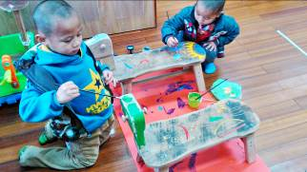  宜蘭縣寒溪國小附幼 玩美舊傢俱 | 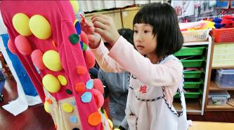  臺東縣立四維幼兒園「衣織」獨秀
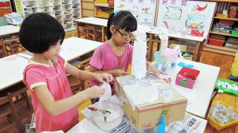  臺東縣卑南國小附幼美感立體創作 | 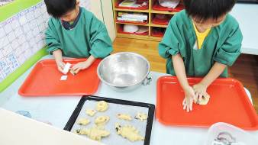  臺東縣卑南國小附幼 藝饗小尖兵

